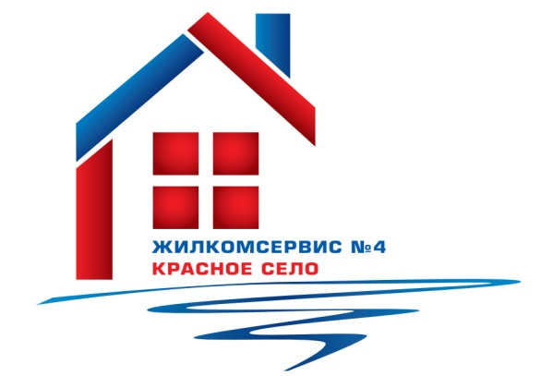
Перечень работ по текущему ремонту общего имущества многоквартирного дома
на 2015 год

Адрес: ул. Нарвская, д. 8 корп. 2

№ п/п | Наименование работ
1 | Ремонт труб ЦО
2 | Ремонт отмостки
3 | Аварийно-восстановительные работы
4 | Укрепление козырьков у подъезда

